证书下载说明
一、电脑端
1.在浏览器地址栏打开链接：
https://www.kdocs.cn/etapps/query/q/IsS0B7Nj
2.在“选手姓名”和“电话”栏输入自己的姓名和报名的手机号码，两栏均需要输入。
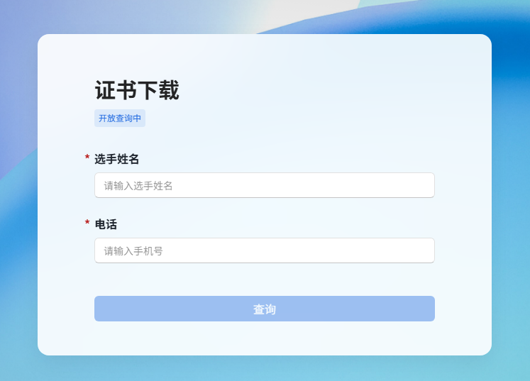
3.核对个人信息后，点击证书链接查看和下载证书。期间需要进行登陆验证（可使用微信或者金山文档账号等均可）。

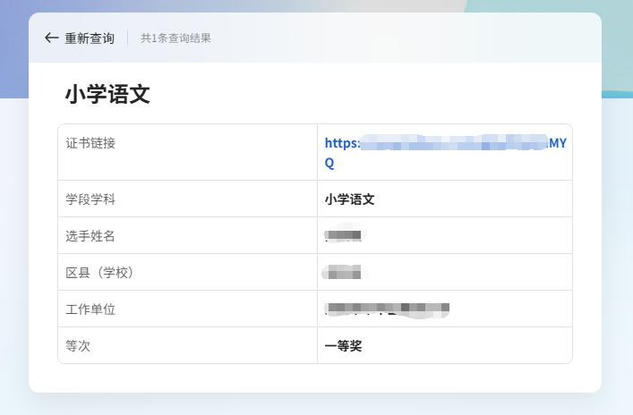
4.登陆后，点击右上角分享——下载文件（.pdf）即可保存。

二、手机端
1.使用微信扫描以下二维码：
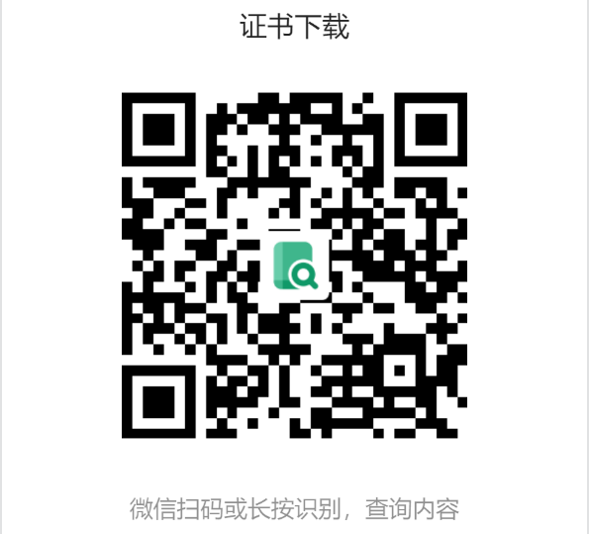
2.在“选手姓名”和“电话”栏输入自己的姓名和报名的手机号码，两栏均需要输入。
3.核对个人信息后，点击证书链接查看和下载证书。期间需要进行登陆验证（可使用微信或者金山文档账号等均可）。
4.点击右上角红框图标，选择下载即可保存。
